Factores de riesgo de cáncer
En general, no es posible saber con exactitud por qué una persona padece cáncer y otra no. Pero la investigación ha indicado que ciertos factores de riesgo pueden aumentar la posibilidad de una persona de padecer cáncer. (Hay también ciertos factores que están relacionados con un riesgo menor de cáncer. Estos factores se llaman a veces factores protectores o factores de protección).
Los factores de riesgo de cáncer incluyen la exposición a productos químicos o a otras sustancias, así como algunos comportamientos. También incluyen cosas que la gente no puede controlar, como la edad y los antecedentes familiares. Los antecedentes familiares de algunos cánceres pueden ser un signo de un posible síndrome de cáncer heredado. (Vea la sección de Síndromes Hereditarios de Cáncer para más información acerca de las mutaciones genéticas heredadas que pueden causar cáncer).
La mayoría de los factores de riesgo de cáncer (y los factores protectores) se identifican inicialmente en estudios epidemiológicos. En estos estudios, los científicos ven grupos grandes de gente y comparan a quienes padecen cáncer con quienes no lo padecen. Estos estudios pueden mostrar que las personas que presentan cáncer tienen más o menos probabilidad de comportarse en cierta manera o de haberse expuesto a ciertas sustancias que quienes no presentan cáncer.
Tales estudios, por sí solos, no pueden probar que un comportamiento o una sustancia causan cáncer. Por ejemplo, el descubrimiento podría ser el resultado de la suerte, o el verdadero factor de riesgo podría ser algún otro que el factor de riesgo del que se sospecha. Pero los descubrimientos de este tipo algunas veces atraen la atención de los medios de comunicación, y esto puede conducir a ideas erróneas sobre cómo empieza el cáncer y cómo se disemina. (Para más información, vea la página de Mitos comunes e ideas falsas acerca del cáncer).
Cuando muchos estudios indican que hay una asociación semejante entre un factor posible de riesgo y un mayor riesgo de cáncer, y cuando existe un posible mecanismo que explique cómo el factor de riesgo podría de hecho causar cáncer, los científicos confiarán más en la relación entre los dos.
La lista de abajo incluye los factores de riesgo de cáncer conocidos o sospechados que más se han estudiado. Aunque algunos de estos factores de riesgo pueden evitarse; otros, como el envejecimiento, no pueden evitarse. Al limitar la exposición a los factores de riesgo que pueden evitarse, se puede disminuir el riesgo de presentar ciertos cánceres.
- Alcohol

¿Cómo afecta el alcohol el riesgo de cáncer?
Los investigadores han formulado muchas hipótesis sobre la forma como el alcohol pueda aumentar el riesgo de cáncer, como:
- Al metabolizar (descomponer) el etanol en las bebidas alcohólicas a acetaldehído, el cual es un producto químico tóxico y un probable carcinógeno humano; el acetaldehído puede dañar tanto el ADN (el material genético que compone los genes) como las proteínas.
- Al generar especies reactivas de oxígeno (moléculas químicamente reactivas que contienen oxígeno), las cuales pueden dañar al ADN, las proteínas y lípidos (grasas) en el cuerpo por un proceso que se llama oxidación
- Al deteriorar la capacidad del cuerpo para descomponer y absorber una variedad de nutrientes que pueden estar asociados con el riesgo de cáncer, incluyendo la vitamina A; nutrientes en el complejo de vitamina B, como el folato; vitamina C; vitamina D; vitamina E; y carotenoides
- Al aumentar las concentraciones de estrógeno en la sangre, el cual es una hormona sexual relacionada con el riesgo de cáncer de seno.
Las bebidas alcohólicas pueden también contener una variedad de contaminantes cancerígenos que se introducen durante la fermentación y la producción, como son las nitrosaminas, las fibras de asbesto, los fenoles e hidrocarburos.
No se entienden los mecanismos por los que el consumo de alcohol puede disminuir los riesgos de algunos cánceres y pueden ser indirectos.

- Dieta
- Muchos estudios se han fijado en la posibilidad de que componentes o nutrientes específicos de la dieta estén asociados con aumentos o disminuciones del riesgo de cáncer. Estudios de células cancerosas en el laboratorio y de modelos animales algunas veces proveen evidencia de que compuestos químicos aislados pueden ser carcinógenos (o tienen actividad contra el cáncer).
- Pero, con pocas excepciones, los estudios de poblaciones humanas no han mostrado aún definitivamente que algún componente de la dieta cause o proteja contra el cáncer. Algunas veces los resultados de estudios epidemiológicos que comparan las dietas con gente que tiene o no cáncer han indicado que la gente que tiene o no cáncer difiere en su consumo de un componente particular en la dieta.
- Sin embargo, estos resultados indican solo que el componente de la dieta está asociado con un cambio en el riesgo de cáncer, no que el componente de la dieta es responsable del cambio en el riesgo o que lo cause. Por ejemplo, los participantes con o sin cáncer podrían diferir en otras formas además de sus dietas, y es posible que alguna otra diferencia sea responsable de la diferencia en cáncer.

- Edad

La edad avanzada es el factor de riesgo más importante para el cáncer en general y para muchos tipos de cáncer en particular. La tasa de incidencia del cáncer (casos nuevos) aumenta con la edad. Si se calcula el número de casos por cada 100 000 personas: hasta los 20 años, hay menos de 25 casos; entre los 45 y 49 años, hay alrededor de 350 casos; a partir de los 60 años, hay más de 1000 casos.
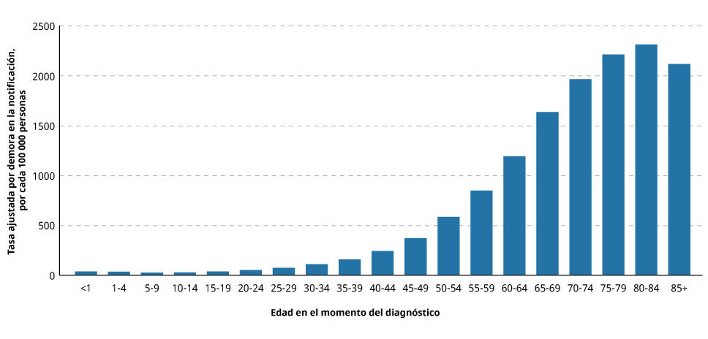
Tasas de incidencia por edad en el momento del diagnóstico, para todos los tipos de cáncer; SEER 21 2013–2017, para todas las razas y ambos sexos.
Fuente: Instituto Nacional del Cáncer
Según los datos estadísticos más recientes del Programa de Vigilancia, Epidemiología y Resultados Finales (SEER) del Instituto Nacional del Cáncer (NCI), la mediana de edad en que se recibe un diagnóstico de cáncer es de 66 años. Es decir, la mitad de los casos de cáncer se les diagnostican a personas menores de 66 años y la otra mitad a personas mayores a esta edad. Se observa un patrón similar en muchos tipos de cáncer comunes. Por ejemplo, la mediana de edad en el momento del diagnóstico es de 62 años para el cáncer de seno (mama), 67 años para el cáncer colorrectal, 71 años para el cáncer de pulmón y 66 años para el cáncer de próstata.
Pero es posible recibir un diagnóstico de cáncer a cualquier edad. Por ejemplo, el cáncer de hueso se diagnostica con mayor frecuencia en menores de 20 años (niños y adolescentes), y alrededor del 25 % de los casos se presentan en este grupo de edad. Asimismo, el 12 % de los casos de cáncer de encéfalo y de otros cánceres del sistema nervioso se diagnostican en niños y adolescentes, mientras que solo el 1 % de todos los cánceres se diagnostica en este grupo de edad.

- Gérmenes infecciosos
- Ciertos gérmenes infecciosos, incluso virus, bacterias y parásitos, pueden causar cáncer o aumentar el riesgo de que se forme cáncer. Algunos virus pueden interrumpir las señales que controlan normalmente el crecimiento y la proliferación de las células. También, algunas infecciones debilitan el sistema inmunitario, lo que hace que el cuerpo tenga menos capacidad para combatir otras infecciones que causan el cáncer. Y algunos virus, bacterias y parásitos causan también inflamación crónica que puede conducir al cáncer.
- La mayoría de los virus que están relacionados con un mayor riesgo de cáncer pueden pasarse de una persona a otra por la sangre o por otros fluidos del cuerpo. Como se describe más abajo, se puede hacer que disminuya el riesgo de infecciones al vacunarse, al no tener relaciones sexuales sin protección y no compartir agujas.

- Hormonas
- Los estrógenos, un grupo de hormonas sexuales femeninas, se sabe que son carcinógenos humanos. Aunque estas hormonas tienen funciones fisiológicas esenciales tanto en mujeres como en hombres, ellas han sido también asociadas con un mayor riesgo de ciertos cánceres. Por ejemplo, al tomar una terapia hormonal combinada para la menopausia (estrógeno más progestina, la cual es una forma sintética de la hormona femenina progesterona) se puede aumentar el riesgo de una mujer de padecer cáncer de seno o mama. La terapia hormonal para la menopausia con estrógeno solo aumenta el riesgo de cáncer de endometrio y se usa solo en mujeres que han tenido una histerectomía.
- La mujer que considere recibir terapia hormonal para la menopausia deberá hablar con su doctor de los posibles riesgos y beneficios de la misma.
- Estudios han indicado también que el riesgo de una mujer de presentar cáncer de seno está relacionado con el estrógeno y la progesterona producidos por sus ovarios (lo que se conoce como estrógeno y progesterona endógenos). La exposición por largo tiempo o las concentraciones elevadas de estas hormonas han estado relacionadas con un mayor riesgo de cáncer de seno. Aumentos en la exposición pueden ser causados por empezar la menstruación a una edad más joven, por llegar a la menopausia a una edad más tardía, tener más años cuando sucede el primer embarazo, y nunca haber dado a luz. Por el contrario, haber dado a luz es un factor protector de cáncer de seno.
- El dietilestilbestrol (DES) es una forma de estrógeno que se recetaba a mujeres embarazadas en los Estados Unidos entre 1940 y 1971 para prevenir abortos, prevenir el inicio prematuro del parto y problemas relacionados con el embarazo. Las mujeres que recibieron DES durante el embarazo tienen un riesgo mayor de cáncer de seno (mama). Sus hijas tienen un riesgo mayor de un cáncer de vagina o de cérvix o cuello uterino. Se están estudiando los efectos en los hijos y en los nietos de la mujer que haya tomado DES durante el embarazo.

- Inflamación crónica
- La inflamación es una respuesta fisiológica normal que causa que sane el tejido lastimado. Un proceso inflamatorio empieza cuando los compuestos químicos son liberados por el tejido dañado. Como respuesta, los glóbulos blancos producen sustancias que hacen que las células se dividan y crezcan para reconstruir el tejido para ayudar a reparar la lesión. Una vez que sane la herida, terminará el proceso inflamatorio.
- En la inflamación crónica, el proceso inflamatorio puede empezar aun cuando no haya lesión, y no termina cuando debería terminar. No siempre se sabe por qué continúa la inflamación. La inflamación crónica puede ser causada por infecciones que no desaparecen, por reacciones inmunitarias anormales a los tejidos normales o por estados como la obesidad. Con el tiempo, la inflamación crónica puede causar daño al ADN y llevar al cáncer. Por ejemplo, la gente con enfermedades inflamatorias crónicas del intestino, como la colitis ulcerosa y la enfermedad de Crohn, tiene un riesgo mayor de cáncer de colon.

- Inmunosupresión
- Muchas personas que reciben trasplantes de órganos toman medicamentos para suprimir el sistema inmunitario para que el cuerpo no rechace el órgano. Estos fármacos "inmunosupresores" hacen que el sistema inmunitario sea menos capaz de detectar y destruir las células cancerosas o de combatir las infecciones que causan cáncer. La infección por VIH también debilita el sistema inmunitario y aumenta el riesgo de ciertos cánceres.
- La investigación ha indicado que los recipientes de trasplantes tienen riesgos mayores de muchos cánceres diferentes. Algunos de estos cánceres son causados por gérmenes infecciosos mientras que otros no lo son. Los cuatro cánceres más comunes entre los recipientes de trasplantes y que ocurren con más frecuencia en estos individuos que en la población en general son el linfoma no Hodgkin (LNH) y cánceres de pulmón, de riñón y de hígado. El LNH puede ser causado por la infección por el virus Epstein-Barr, y el cáncer de hígado por una infección crónica por los virus de la hepatitis B (VHB) y de la hepatitis C (VHC). No se piensa, en general, que los cánceres de pulmón y de riñón estén asociados con una infección.
- Las personas con VIH o sida también tienen riesgos mayores de cánceres que son causados por gérmenes infecciosos, incluso el virus de Epstein-Barr, el herpesvirus humano 8 o el virus asociado con el sarcoma de Kaposi; los VHB y VHC, los cuales causan cáncer de hígado, y el virus del papiloma humano (VPH), el cual causa cáncer de cuello uterino, cáncer anal, orofaríngeo y otros cánceres. La infección por VIH está asociada también con riesgos mayores de cánceres que no se piensa son causados por gérmenes infecciosos, como el cáncer de pulmón.

- Luz solar
El sol, las lámparas solares y las camas o cámaras de bronceado emiten radiación ultravioleta (UV). La exposición a la radiación UV causa el envejecimiento prematuro de la piel y daños que pueden resultar en cáncer de piel.
Las personas de cualquier edad y tonos de piel deben limitar la cantidad de tiempo que pasan al sol. En especial, evite estar al sol entre las 10 de la mañana y las 4 de la tarde. Tampoco se exponga a otras fuentes de radiación UV, como las camas de bronceado. Tenga en cuenta que los rayos UV se reflejan (rebotan) en la arena, el agua, la nieve y el hielo y atraviesan el parabrisas del automóvil y las ventanas. Aunque el cáncer de piel es más frecuente en las personas con piel más clara, el cáncer de piel se presenta en personas con cualquier tono de piel, incluso si tienen la piel oscura.
Siga estos consejos para proteger la piel del sol:
- Use un sombrero de ala ancha que le dé sombra alrededor de la cara, el cuello y las orejas. Las gorras de béisbol y los visores solo protegen algunas partes de la piel.
- Póngase gafas que filtren los rayos UV para protegerse los ojos y la piel que los rodea.
- Use mangas largas y pantalones largos. Las telas oscuras y de tejido más cerrado son las mejores. Algunas telas contienen factor de protección ultravioleta (UPF). Mientras más alto el número, mayor es el factor de protección solar.
- Use productos con un factor de protección solar (SPF) mínimo de 15. (Algunos médicos recomiendan usar productos con un SPF mínimo de 30). Aplique la cantidad indicada de protector a la piel expuesta 30 minutos antes de estar al aire libre. Repita esto cada 2 horas o después de nadar o sudar.
Recuerde esto acerca de los rayos del sol:
- Son más fuertes entre las 10 de la mañana y las 4 de la tarde.
- Atraviesan la ropa de color claro, los parabrisas del automóvil, las ventanas y las nubes.
- Se reflejan en la arena, el agua, la nieve, el hielo y el pavimento.

- Obesidad
- La gente que es obesa puede tener un riesgo mayor de varios tipos de cáncer, incluso cánceres de seno (en mujeres posmenopáusicas), de colon, de recto, endometrio (revestimiento del útero), de esófago, riñón, páncreas y vesícula biliar.
- Por el contrario, comer una dieta saludable, tener actividad física y mantener un peso saludable puede reducir el riesgo de algunos cánceres. Estas conductas saludables son también importantes para hacer bajar el riesgo de otras enfermedades, como enfermedades cardíacas, diabetes de tipo 2 y presión arterial alta.

- Radiación
- La radiación, de ciertas longitudes de onda, llamada radiación ionizante, tiene suficiente energía para dañar el ADN y causar cáncer. La radiación ionizante incluye radón, rayos X, rayos gamma y otras formas de radiación de alta energía. Las formas de radiación de energía más baja, no ionizante, como la luz visible y la energía de los teléfonos celulares, no se ha encontrado que causen cáncer en las personas.

Radón
- El radón es un gas radiactivo que expiden las rocas y la tierra. El radón se forma cuando el elemento radio se desintegra. El radio se forma a su vez cuando se desintegran los elementos radiactivos uranio y torio. La gente que se expone a altos grados de radón tiene un riesgo mayor de cáncer de pulmón.
- Si usted vive en una zona del país que tiene altas concentraciones de radón en las rocas y en la tierra, puede querer examinar su casa para este gas. Los análisis de radón para el hogar son fáciles de usar y no cuestan mucho. La mayoría de las tiendas de ferretería venden paquetes de análisis. Hay muchas formas de hacer disminuir la cantidad de radón a una concentración que no es peligrosa en el hogar. Para mayor información disponible sobre el radón vea la página sobre el radón y la hoja informativa Radón y cáncer.

Rayos X y otras fuentes de radiación
- La radiación de alta energía, como los rayos X, los rayos gamma, las partículas alfa, partículas beta y los neutrones pueden dañar el ADN y causar cáncer. Estas formas de radiación pueden emitirse en accidentes de plantas nucleares de electricidad y cuando se fabrican, prueban o usan armas atómicas.
- Ciertos procedimientos médicos, como las radiografías, las exploraciones con tomografía computarizada (TC), o con tomografía por emisión de positrones y la radioterapia pueden también causar daño celular que puede resultar en cáncer. Sin embargo, los riesgos de cáncer por estos procedimientos médicos son muy pequeños, y el beneficio de tenerlos es casi siempre mayor que los riesgos.
- Hable con su doctor si piensa que tiene riesgo de cáncer porque tuvo exposición a radiación. Quien piensa hacerse una TC deberá hablar con su doctor acerca de la necesidad del procedimiento y sobre sus riesgos y beneficios. Los pacientes con cáncer deberán hablar con sus doctores sobre la posibilidad de que el tratamiento con radiación pueda aumentar el riesgo de padecer un segundo cáncer más adelante.

- Sustancias en el ambiente que causan cáncer
El cáncer es causado por cambios en ciertos genes que alteran el funcionamiento de nuestras células. Algunos de estos cambios genéticos ocurren en forma natural cuando se producen las copias del ADN durante el proceso de división celular. Pero otros cambios son a consecuencia de exposiciones ambientales que dañan al ADN. Estas exposiciones ambientales incluyen sustancias como los productos químicos del humo de tabaco, o la radiación, como los rayos ultravioleta que emite el sol.
Es posible evitar algunas de las exposiciones que causan cáncer, como el humo de tabaco y los rayos solares, pero otras son más difíciles de evitar, especialmente si se encuentran en el aire que respiramos, el agua que bebemos, los alimentos que comemos o los materiales que usamos para realizar nuestros trabajos. Los científicos están estudiando cuáles son las exposiciones que podrían causar o influir en la formación del cáncer. Entender cuáles son las exposiciones dañinas y dónde se encuentran, puede ayudar a las personas a evitarlas.
Las sustancias que se enumeran a continuación están entre los carcinógenos con mayor probabilidad de afectar la salud de los seres humanos, según el National Toxicology Program's 14th Report on Carcinogens (14º informe sobre carcinógenos del Programa Nacional de Toxicología). No obstante, aunque una sustancia sea clasificada como carcinógena no significa necesariamente que vaya a causar cáncer. Existen muchos factores que influyen para que una persona expuesta a un carcinógeno padezca de cáncer, como la cantidad y la duración de la exposición y los antecedentes genéticos de la persona. Para más información consulte Carcinógenos en el medio ambiente y el riesgo de cáncer.
Aceites minerales: sin tratamiento o ligeramente tratados, Ácidos aristolóquicos, Aflatoxinas, Alquitrán de hulla y residuo de alquitrán de hulla, Arsénico, Asbesto, Benceno, Benzidina, Berilio, 1,3-butadieno, Cadmio, Cloruro vinílico, Compuestos de cromo hexavalente, Compuestos de níquel, Emisiones de los hornos de coque, Emisiones en el interior de las viviendas por la combustión de carbón en los hogares, Erionita, Exposición pasiva al humo de tabaco (humo de tabaco ambiental), Formaldehído, Hollín, Óxido de etileno, Polvo de madera, Radón, Sílice cristalina (de tamaño respirable),Torio, Tricloroetileno (TCE), Vapores de ácido inorgánico fuertes que contienen ácido sulfúrico,

Tabaco

El tabaco es la causa principal de cáncer y de muerte por cáncer. La gente que usa productos de tabaco o que está regularmente alrededor de humo de tabaco ambiental (también llamado humo de segunda mano) tiene un mayor riesgo de cáncer porque los productos de tabaco y el humo de segunda mano tienen muchos compuestos químicos que dañan el ADN.
El uso de tabaco causa muchos tipos de cáncer, incluso cáncer de pulmón, de laringe, de boca, esófago, garganta, vejiga, riñón, hígado, estómago, páncreas, colon y recto, y cérvix o cuello uterino, así como leucemia mieloide aguda. Las personas que usan tabaco sin humo (rapé o tabaco de mascar) tienen riesgos mayores de cánceres de boca, de esófago y de páncreas.
No hay un grado sin daño en el uso de tabaco. Se pide urgentemente a las personas que usan cualquier tipo de producto de tabaco que dejen de usarlo. Las personas que dejan de fumar, sin importar su edad, tienen una ganancia sustancial en expectación de vida en comparación con quienes continúan fumando. También, dejar de fumar al tiempo de un diagnóstico de cáncer reduce el riesgo de muerte.

Genética del cáncer
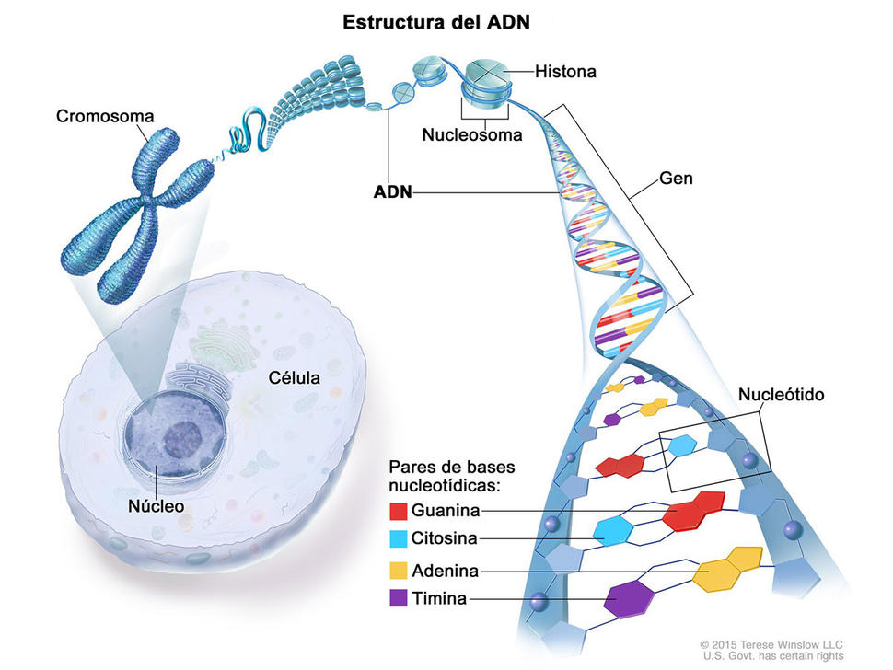AMPLIAR
Algunos cambios en los genes, que son la unidad física básica de la herencia, causan el cáncer. Los genes se organizan en largas hebras repletas de ácido desoxirribonucleico (ADN), que se llaman cromosomas.
Fuente: © Terese Winslow

EN ESTA PÁGINA
- Cambios genéticos y cáncer
- Síndromes hereditarios de cáncer
- Pruebas genéticas para síndromes hereditarios de cáncer
- Identificación de los cambios genéticos en el cáncer

Cambios genéticos y cáncer
El cáncer es una enfermedad genética, es decir, el cáncer es causado por ciertos cambios en los genes que controlan la forma como funcionan nuestras células, especialmente la forma como crecen y se dividen.
Los genes llevan las instrucciones para producir proteínas, las cuales hacen mucho del trabajo en nuestras células. Ciertos cambios génicos pueden causar que las células evadan los controles normales de crecimiento y se hagan cancerosas. Por ejemplo, algunos cambios génicos que causan cáncer aumentan la producción de una proteína que hace que crezcan las células. Otros resultan en la producción de una forma desfigurada de una proteína, por lo tanto no funcional, que normalmente repararía el daño celular.
Los cambios genéticos que fomentan el cáncer pueden heredarse de nuestros padres si los cambios están presentes en las células germinativas, que son las células reproductoras del cuerpo (óvulos y espermatozoides). Ese tipo de cambios, denominados cambios de la estirpe germinal, se encuentran en cada una de las células de la descendencia.
Los cambios genéticos causantes de cáncer pueden también adquirirse durante la vida de una persona, como resultado de errores en el ADN que ocurren al dividirse las células o por exposición a sustancias carcinógenas que dañan el ADN, como ciertas sustancias químicas en el humo de tabaco, o la radiación, como los rayos ultravioleta del sol. Los cambios genéticos que ocurren después de la concepción se llaman cambios somáticos (o adquiridos).
Hay muchas clases diferentes de cambios en el ADN. Algunos cambios afectan solo una unidad de ADN, lo que se llama un nucleótido. Un nucleótido puede remplazarse por otro, o puede faltar por completo. Otros cambios comprenden tramos más grandes de ADN y pueden incluir reordenaciones, eliminaciones o duplicaciones de tramos largos de ADN.
Algunas veces los cambios no están en la secuencia precisa de ADN. Por ejemplo, la adición o eliminación de marcas químicas, llamadas modificaciones epigenéticas, en el ADN pueden influir en la forma como se "expresa" el gen, es decir, si se produce el ARN mensajero y en qué cantidad. (El ARN mensajero se traduce, a su vez, para producir las proteínas codificadas por el ADN).
En general, las células cancerosas tienen más cambios genéticos que las células normales. Sin embargo, el cáncer de cada persona tiene una combinación única de alteraciones genéticas. Algunos de estos cambios pueden ser consecuencias del cáncer y no sus causas. Conforme sigue creciendo el cáncer, ocurrirán cambios adicionales. Aun dentro del mismo tumor, las células cancerosas pueden tener cambios genéticos diferentes.

Síndromes hereditarios de cáncer
Las mutaciones genéticas heredadas tienen una función principal en casi 5 a 10 % de todos los cánceres. Los investigadores han asociado mutaciones en genes específicos con más de 50 síndromes hereditarios de cáncer, los cuales son enfermedades que pueden predisponer a las personas a padecer ciertos cánceres.
Las pruebas genéticas para síndromes hereditarios de cáncer pueden detectar si una persona dentro de una familia con signos de ese tipo de síndrome tiene una de esas mutaciones. Estas pruebas pueden mostrar también si los miembros de la familia sin signos obvios de la enfermedad han heredado la misma mutación que un miembro de la familia portador de la mutación relacionada con el cáncer.
Muchos expertos recomiendan que deben considerarse las pruebas genéticas para evaluar el riesgo de cáncer cuando una persona tiene antecedentes familiares o individuales que indican la presencia de una enfermedad heredada con riesgo de cáncer, siempre y cuando los resultados de la prueba puedan interpretarse de manera adecuada (o sea, que se pueda decir con claridad si un cambio genético específico está presente o ausente), y cuando los resultados proporcionan información que guiará la atención médica futura de la persona.
Los cánceres no causados por mutaciones genéticas heredadas a veces pueden dar la impresión de que "son de familia". Por ejemplo, un ambiente compartido o el mismo estilo de vida, tal como el consumo de tabaco, pueden hacer que cánceres similares se presenten en los miembros de una familia. Sin embargo, ciertos patrones familiares (como los tipos de cáncer, otras enfermedades no cancerosas observadas y la edad en la que se presenta el cáncer) pueden sugerir la presencia de un síndrome hereditario de cáncer.
Aun cuando una mutación que predispone al cáncer se encuentre presente en una familia, no todos los que hereden la mutación padecerán necesariamente cáncer. Existen varios factores que influyen en los efectos en una persona determinada con la mutación, como el patrón hereditario del síndrome de cáncer.
A continuación se presentan algunos ejemplos de genes que pueden tener una función en los síndromes hereditarios de cáncer.
- El gen mutado más comúnmente en todos los cánceres es el TP53, el cual produce una proteína que inhibe el crecimiento de los tumores. Además, las mutaciones de la estirpe germinal en este gen pueden causar el síndrome de Li-Fraumeni, una enfermedad heredada muy poco común que causa un mayor riesgo de padecer ciertos cánceres.
- Las mutaciones heredadas en los genes BRCA1 y BRCA2BRCA1 están asociadas con el síndrome hereditario de cáncer de seno y de ovario, que es una enfermedad marcada por un riesgo mayor de por vida de cánceres de seno y de ovario en mujeres. Se han asociado otros tipos de cáncer con este síndrome, entre ellos, los cánceres de páncreas y de próstata, así como el cáncer de seno masculino.
- Otro gen que produce una proteína inhibidora del crecimiento de tumores es el gen PTEN. Las mutaciones en este gen están relacionadas con el síndrome de Cowden, una enfermedad heredada que aumenta el riesgo de cánceres de seno, de tiroides, endometrio, y de otros tipos.
Para más información sobre el papel que desempeñan los genes en los síndromes hereditarios de cáncer, vea Pruebas genéticas para síndromes hereditarios de cáncer.

Pruebas genéticas para síndromes hereditarios de cáncer
Por lo general, las pruebas genéticas son ordenadas por el doctor o por otro proveedor de servicios médicos. La orientación genética puede ayudar a que las personas tomen en cuenta los riesgos, los beneficios y las limitaciones de las pruebas genéticas en su situación particular.
Un asesor en genética, un doctor o algún otro profesional de salud con capacitación en genética pueden ayudar a una persona o a una familia a entender los resultados de sus pruebas y explicar las implicaciones posibles de los resultados de las pruebas para otros miembros de la familia.
Las personas que consideran hacerse pruebas genéticas deben entender que otras personas u organizaciones con acceso legítimo, legal, a sus expedientes médicos pueden también conocer los resultados, como por ejemplo, la compañía de seguro médico o la empresa en donde trabajan, si esta ultima proporciona el seguro médico como beneficio de empleo. Existen medidas de protección legal para prevenir la discriminación por razones genéticas, incluso la Ley contra la Discriminación por Información Genética de 2008 (Genetic Information Nondiscrimination Act of 2008) y la Norma de Privacidad de la Ley de Responsabilidad y Portabilidad de la Información de Salud de 1996 (Privacy Rule of the Health Information Portability and Accountability Act of 1996).
La página sobre las pruebas genéticas para síndromes hereditarios de cáncer tiene más información sobre las pruebas disponibles y sobre quién podría tener interés en ellas.

Identificación de los cambios genéticos en el cáncer
Las pruebas de laboratorio llamadas pruebas de secuenciación del ADN pueden "leer" el ADN. Al comparar la secuencia del ADN en las células cancerosas con el de las células normales, como en la sangre o en la saliva, los científicos pueden identificar los cambios genéticos en las células cancerosas que pueden estar impulsando el crecimiento del cáncer de un individuo. Esta información puede ayudar a los médicos a seleccionar las terapias que podrían funcionar mejor contra un determinado tumor. Para más información, vea Pruebas de biomarcadores para el tratamiento de cáncer.
La secuenciación del ADN de tumores puede revelar también la presencia de mutaciones hereditarias. De hecho, en algunos casos, las pruebas genéticas de tumores han mostrado que el cáncer de un paciente podría estar asociado con un síndrome hereditario de cáncer del cual no tenía conocimiento la familia.
Como sucede con las pruebas para mutaciones específicas en los síndromes hereditarios de cáncer, la secuenciación clínica del ADN tiene implicaciones que los pacientes necesitan tener en cuenta. Por ejemplo, pueden enterarse incidentalmente de la presencia de mutaciones hereditarias que pueden causar otras enfermedades, en ellos o en los miembros de su familia.

